か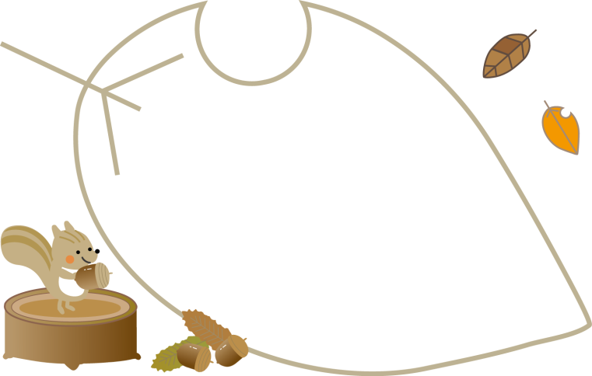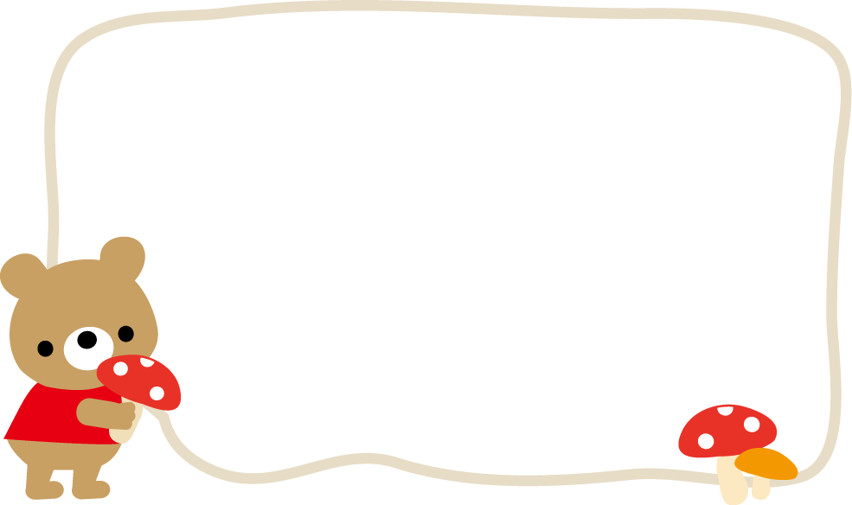

**みんなの子育て広場**

**すごろくトーク**

　　　今一番

　　行ってみたい

　　　ところは？

**ゴール**

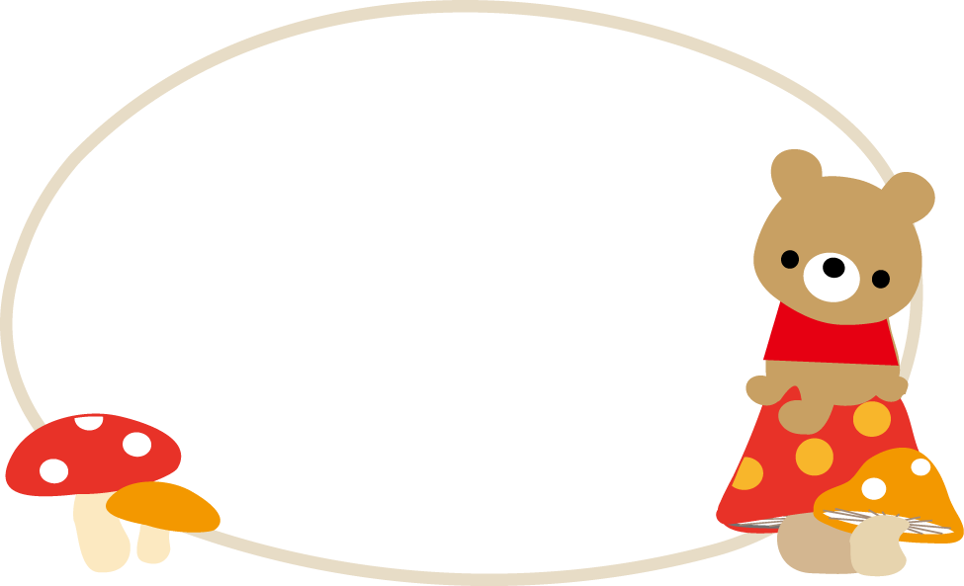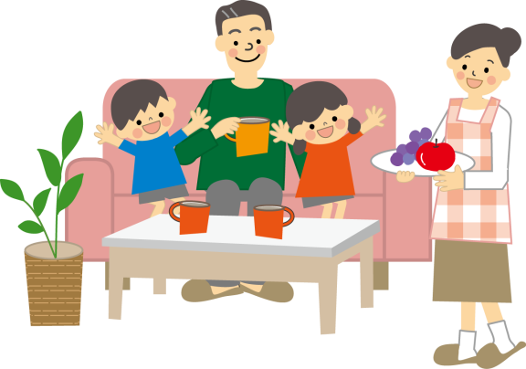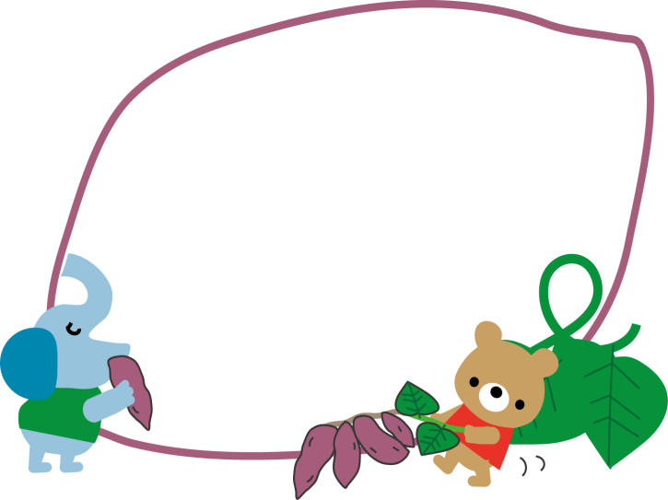

ラッキー！

３コマ進む

**あなたの自慢は？**

あなたのおすすめ　スポットは？

今，気になるニュースは？

今日の

夕食は何？

**パスもＯＫです**

苦手な食べ物は？

子どもの頃の

　夢または

　思い出は？

親に言われて心に残って

いる言葉は？

ざんねん！

３つもどる

幸せを　　　　感じるときは？

ストレスの　　　発散方法は？

　　自分が

　頑張っていると

　　思うことは？

　不安や悩みをだれに

　　相談している？